

工程冬季施工方案及应急预案

编制：
审核：
审批：
时间：

目 录

一、编制依据…………………………………………………3
二、天津冬期气温特点………………………………………3
三、工程冬施特点和难点……………………………………3
四、施工准备工作……………………………………………4
五、主要分项工程冬施技术方案……………………………5
六、冬施管理工作 …………………………………………15
七、冬施测温实施方案 ……………………………………18
八、冬施施工安全技术措施及制度 ………………………21
九、现场应急救援预案 ………………………………… 22

一、编制依据
1.1 工程施工图纸：
1.2、工程施工总进度计划：
1.3《建筑工程冬期施工规程》（JGJ104-97）：
1.4《混凝土结构施工质量验收规范》（GB50204-2002）：
二、天津冬期气温特点
《建筑工程冬期施工规程》（J）第10，“当室外日平均气温连续5d稳定低于5℃即进行入冬期施工：当室外日平均气温连续5d高于5℃时解除冬期施工”。根据这一规定和天津气象台1951～1980年的统计资料，天津市日平均气温稳定低于5℃的初冬日期为当年的11月15日至次年的3月15日，总计天数为128天。日极端最低气温为-10℃左右，一般发生在一月份。
根据天津市的气温特点把整个冬期分为二个阶段：
2.1、一般低温阶段：当年的10月中旬至12月中旬和第二年的2月中旬到3月25日，大约70-80天可称为初冬期。其特点是白天基本上处于正温，混凝土施工掺早强型减水剂即可。
2.2、极低温阶段：当年的12月下旬至次年的2月中旬，可称为深冬期。特别是一月份是天津的最冷月，日最低气温达到-10℃左右。、砂子必须加热，并掺防冻剂进行施工。
上述二个阶段只是根据历年气象资料旬平均气温的变化大致划分的，气温的变化是一个渐变的过程，实际上二个阶段并不存在明显的界限。阶段的划分只是为了在制定总体施工方案时便于分析，指导性的决定所采取的施工方法和措施。但在每一个具体的分部分项工程施工时，还应根据当时的天气预报情况，有针对性制定相应的方案或在技术交底中明确所要采取的具体措施。
三、工程冬施特点和难点
3.1 工程包括地下部分及配套公建等项目，主楼主体采用剪力墙结构，竖向结构施工采用大模板，散热快，不利于围护保温。混凝土梁、板结构断面较小，表面系数大，不利于保温养护是本工程冬期施工的最大难点。
3.2 根据合同要求，本工程从2009年 月 日开工， 根据目前现场施工情况，地下室基础、主体结构施工均处于冬季施工阶段，冬期施工的工程量比较大，本方案所采用的措施涵盖该部分结构冬季施工内容）。
3.3、施工工期紧，气候影响和技术间歇时间紧张。
3.4、质量要求高，加大了施工难度。如何在冬期施工、抢赶工期的条件下保证结构的质量目标，是施工技术和施工组织的难点。
四、施工准备工作
4.1施工现场准备工作
4.1.1对施工现场进行必要修整，截断流入现场的水源，做好排水措施，消除现场施工用水、排水漫流或雨雪造成现场结冰现象。
4.1.2施工现场的供水管道埋入地，对在露出地面的截门及管道以包扎保温棉的方式做好保温。
4.1.3物资准备：根据冬期施工的材料进场计划（包括测温、保温器材），由物资部门组织材料、机具等进场，要求材料的安全、保温性能的可靠性达到要求。
4.2施工技术准备
4.2.1编制冬施方案
本方案是工程冬季施工的总体指导性方案，指导冬期施工顺利进行，预防事故发生。
4.2.2冬期施工人员的培训
1、施工管理人员的培训
（1）经理部组织所有人员进行学习培训，培训的内容主要有：学习有关冬季施工的规范规定，学习冬期施工理论和有关施工技术知识，学习本工程的冬期施工方案。
（2）通过学习培训使施工管理人员了解和掌握本工程的冬期施工计划安排，冬期施工期间要完成的各分项工程的冬施方法和措施，并掌握如下的工作要点：
A、了解当天的天气预报和测温人员的测温报告，做出天气突变的防范措施；根据气温变化情况决定外加剂的种类和掺加数量，以便给搅拌站正确地下达指令计划。
B、根据砼的养护测温数量，推算砼强度增长情况，决定同条件试块的试压时间、砼的拆模时间以及拆模后砼外表面的保温措施。
C、检查保温措施的实施情况。
D、检查安全措施执行情况。重点是：外脚手架是否安全措施失效、电气设备使用、明火使用等是否符合规定。
测温人员的培训
测温人员培训，通过学习各种测温方法，明确测温的意义和测温数据的重要性，提高测温人员的责任心。本工程测温员为：XXX ,测温人员必须做到：
a、每天记录大气温度；
b、砼到现场的出罐温度，砼浇筑时的入模温度。
c、砼养护温度的测量：按要求布置测温孔、绘制测温孔分布图及编号。按规定测量砼养护的初始温度、升温、降温过程的砼温度大气温度。
d、做好测温记录的填写和整理工作。
4.3冬施物资准备
4.3.1保温材料的准备
1、岩棉被、棉毡作为砼冬期施工期间的表面覆盖和竖向结构（剪力墙、暗柱）包裹围护保温材料（棉毡覆盖厚度不得小于三层）。主管工长及项目负责人应根据施工进度，提前5天提出需用计划，材料员事先联系好货源，做到随用随进。
2、工程挡风材料：进入冬期施工时，在施工层外围门窗洞口等处考虑用岩棉被或棉毡围护档风（棉毡覆盖厚度不得小于三层），外部仍按要求挂密目网。也应事先提出计划，需要时及时进场。
3、冬施仪表、仪器和表格的准备
(1)普通温度计。
(2)砼温度测量的电子测温仪。
(3)主要用具有闹钟、手电筒、文件夹、测温记录表、记录大气温度的小黑板等。
五、主要分项工程冬施技术方案
按照本工程施工计划安排，在冬施期间施工的分项工程主要有：地基土方工程、防水工程、钢筋工程、砼工程及设备安装预留预埋主要分项工程，现就这些分项工程冬施所采取的技术措施方案分别叙述如下，在施工过程中必须认真遵执行。

5.1、地基土方工程
本工程处于冬期施工的土方工程主要是土方机械开挖和人工清理，人工清理出来的基坑用一层塑料薄膜和一层草帘被进行覆盖，其中靠近周边的基坑位置及容易受冻的地方铺设两层草帘被。

5.2、防水工程
（1）防水混凝土的养护对其抗渗性影响极大，因此混凝土进入终凝后外侧墙体即用草帘子进行覆盖。
（2）由于对防水混凝土要求较严，因此不宜过早拆模，拆模时防水混凝土的强度必须超过设计强度等级的70％，混凝土表面温度与环境温度之差，不得超过15℃，以防混凝土表面产生裂缝。拆模时应注意勿使模板和防水混凝土结构受损。
（3）砼墙体拆模后，应抓紧进行防水卷材和防水护墙的施工，这样可以避免因干缩和温差引起开裂。
（4）在做地下外墙防水前，一定要先清掉混凝土基层上的积雪。
（5）为保证卷材正常施工操作以及卷材铺贴质量，现场施工采用热熔法施工。雨、雪、霜、雾或大气湿度过大，以及大风天气均不宜露天作业，否则应采取有效措施。
（6）防水材料严禁褶皱，在施工时注意防火；防水层做完后，立即施工防水护墙，同时严禁采用含有冻土块的土回填。

5.3、钢筋工程
5.3.1 本工程设计主要采用结构钢筋，按照设计要求采用接头方式。
5.3.2进场钢筋、成型后的钢筋以及现场绑扎好的钢筋在没有浇筑混凝土之前，表面采用彩条布覆盖。
5.3.3 在负温条件下，钢筋的力学性能发生变化；屈服点和抗拉强度增加，伸长率和抗冲击韧性降低，脆性增加。施工时应加强检验。钢筋在运输和加工过程中应防撞击和刻痕。
5.3.4 冬期在负温条件冷拉、焊接钢筋，其环境温度不宜低于-20℃，雪天或施焊现场风速超过5.4m/s（3级风）焊接时，应采取防雪挡风措施，焊接后冷却的接头应避免碰到冰雪。
5.3.5 钢筋的冷拉和冷弯
钢筋冷拉不宜低于-20℃，钢筋负温冷拉方法采控制冷拉率的方法。
5.3.2钢材吊装工程
冬期施工期间，钢材运输时，垫块要注意防滑垫稳，并要用拉绳拉牢，避免运输时产生碰撞造成局部损坏；钢构件吊装前须编制安装工艺流程图后，根据流程图安排进行施工。尽量避免在现场多次倒运，以免在倒运过程中损伤构件。起吊前要检查焊缝有无裂纹及其他焊接缺陷。负温焊接时必须进行焊前预热，每条焊缝焊完后，应立即用石棉布等覆盖保温，使其缓慢降温。
5.3.3突遇雨雪天气后台钢筋原材、加工的成品半成品及已安装的顶梁板钢筋必须进行覆盖，雨雪停止后及时将积雪清理干净，防止钢材的锈蚀，避免人员施工过程中因滑倒而造成的安全隐患。

5.4砼工程
5.4.1概况
1、砼工程冬期施工是本工程冬期施工的重点。本工程主体结构均处于冬季施工阶段。
本工程采用商品砼，所用砼的原材料的质量、配合比设计、搅拌时的上料计量和控制、出机温度和运输过程的保温以及保证砼的入模温度等问题，都已与商品砼搅拌站提前提出要求，签订协仪，必要时派人到搅拌站进行监控。本方案仅对现场施工及养护过程进行设计。

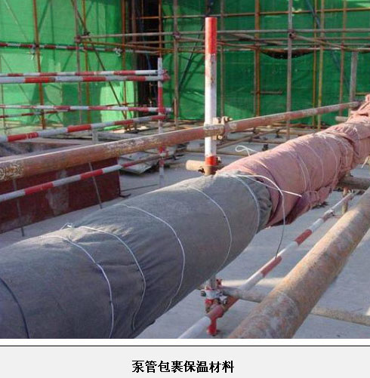
5.4.2冬施方案的选择
1、冬施方案选择的原则
(1)首先要满足冬施结构的安全，即在砼受冻前，满足《规程》规定的砼受冻临界强度要求。本工程冬期施工选用普通硅酸盐水泥，其砼受冻临界强度应为3.5Mpa（天津地区规定）。
(2)满足尽早拆模强度的要求，加快模板工具的周转，尽可能地降低冬期施工费用的投入。一是要提高砼的早期强度，二是降低砼的液相冰点，达到在一定的负温环境下的强度仍能有所增长。
2、冬施方案
结构施工
结构施工期处于低温阶段和极低温阶段。按照《规程》规定，可以采用蓄热法施工，但考虑到工期和强度增长的需要以及防止寒流温度骤降的可能，决定采取措施如下：
(1)要求预拌混凝土搅拌站采取的措施提高混凝土运送至现场的出罐温度必须达到15℃以上，保证砼的入模温度在10℃左右，最少不低于5℃。并掺加抗冻性能达到-15℃的抗冻剂；
（2）剪力墙、暗柱大模板采用4cm厚聚苯板封贴,拆模后披挂岩棉被二层保温；在极低温阶段提高剪力墙及暗柱的砼强度一个等级。

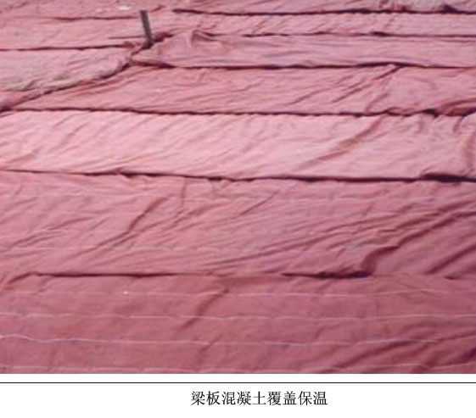

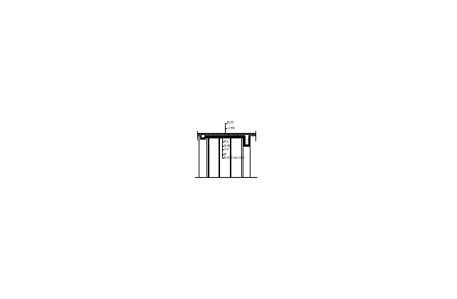
梁、板模板保温措施

（3）梁板上表面在砼浇筑初步找平后，找平压实拉毛，用一层塑料布、两层岩棉被保温。
（4）模板和承重支架要待砼达到规范的强度才能拆除。
（5）地下室底板表面在砼浇筑初步找平后，找平压实拉毛后，用一层塑料布、两层岩棉
被保温 。

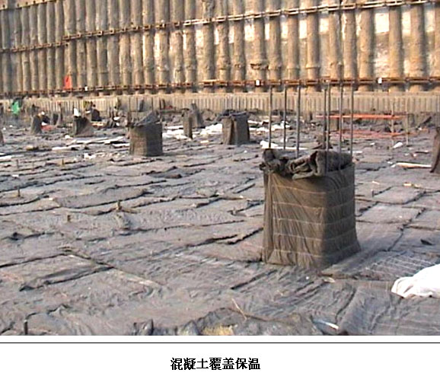

3、冬施防冻剂的选用
防冻剂应选用具有天津市准用证、产品检验合格证、产品出厂合格证等“三证”齐全的产品。由商品混凝土供应商提供有关资料，其各项技术指标必须达到规范要求。
5.4.3综合蓄热法有关热工计算
1、工程简况及分析
本工程各栋号主体结构施工阶段均有极低温阶段施工情况，通过对工程结构的梁、板、柱构件表面系数的计算可知楼板的表面系数最大为20m⁻¹，属于薄细结构范畴，散热量最大，属于冬期施工的最不利的部位，砼施工仅对此进行热工计算，具有较强的代表性、针对性。
2、计算说明
(1）本计算所涉及的自然条件，即冷却期间的平均气温和结构表面系数均满足《建筑工程冬期施工规程》（JGJ104-97）的7.3.2规定要求，即冷却期间平均气温不低于-12℃，结构表面系数5≤M≤15。
(2)本计算的参数、系数等取值，均与冬施方案中即定的封闭保温措施一致，即外墙混凝土浇筑完毕后满挂岩棉被保温，现浇板上用一层塑料覆盖，上满铺两层岩棉被保温保湿养护。
3)本计算考虑掺加早强复合抗冻剂，按《建筑工程冬期施工规程》之7.1.1.2要求，当室外最低气温不低于一15℃时，其受冻临界强度不得小于4.0N/mm²（4MPa），计算按天津地区的要求受冻临界强度为3.5Mpa。
4)本计算所涉及的水泥用量等参数，是参考商品砼搅拌站提供的“C30砼冬季施工配合比”配合比中的水泥掺量指标满足《建筑工程冬期施工规程》之7.1.3的规定要求。即“普通硅酸盐强度等级为32.5的水泥，最少水泥用量不应少于300Kg/m³，水灰比不应大于0.6”。滨涛搅拌站
通过掺加各种外加剂来满足冬季施工的要求。
5)本计算所采用的公式、参数以及公式中的符号所代表的意义，将尽可能明细化，不明之处请参阅《建筑工程冬期施工规程》JGJ104-97（以下简称规程）及《冬期施工手册》中说明与解释。
3、基本参数取值
（1）冬期施工配合比（P.O42.5号水泥）
C30配合比：
水泥（kg） | 水（kg） | 砂（kg） | 石（kg） | II级粉煤灰（kg） | 水灰比 | 减水剂VZ | 减水剂NN | 引气剂AER | 防冻剂
290 | 182 | 815 | 1060 | 68 | 0.51 | 895ml | 4117ml | 140 | 1432ml
冬季施工中全为C30砼,配合比C30计算。
（2）表面系数
本工程中混凝土楼板厚度有140、120、100等多种厚度，本工程计算按楼板的板厚为100考虑，表面系数M=2/0.10=20.0m⁻¹，已超出《建筑工程冬期施工规程》规定的15m⁻¹的上限要求，须加强保温措施。
（3）天津气象资料
根据《建筑施工手册》和近年来施工经验，并通过天津市气象台咨询确定如下：
时间 | 平均气温 | 三天平均气温
十二月中旬 | -2.4℃ | -5℃
一月上旬 | -4.7℃
一月中旬 | -5℃ | -8℃
一月下旬 | -4.2℃
（4）保温材料的热工参数
岩棉被：导热系数λ₁=0.046w/mk 厚度：d₁=5mm
竹胶合板：导热系数λ₂₌0.17w/mk 厚度：d₂=11mm
4、综合蓄热法热工计算
（1）保温层总传热系数k
k=k₁+ k₂
楼板上盖一层塑料布后盖两层岩棉被，楼板下及柱用两层岩棉被进行包裹。
R₀₁=R₁+R_{W}
R₀₂=R₂+R_{W}
式中：R₀₁—表面覆盖材料的总传热阻（m²k/w）
R₁—保温材料的热阻（m²k/w）
R_{W}—模板保温层表面热阻（m²k/w）
R=d/λ
R₁=2d₁/λ₁=2*0.005/0.0078=1.278m²k/w(两层岩棉被)
R₂=d₂/λ₂=0.011/0.17=0.065m²k/w(下部为竹胶板)
R_{W}=0.043 m²k/w
则R₀₁=1.278+0.043=1.321m²k/w
R₀₂=1.278+0.065+0.043=1.386m²k/w
K₁₁=1/R₀₁=0.757W/m²k(或0.757×3.6=2.73KJ/m².h.k)
K₁₂=1/R₀₂=0.721W/m²k(或0.721×3.6=2.60KJ/m².h.k)
K_{总1}=K₁₁=0.757W/m²k(楼板上部覆盖两层岩棉被)
K_{总2}=K₁₂=0.721W/m²k(梁、板底及柱四周采用两层岩棉被)
1、综合蓄热法施工可行性计算
T_{m，a}≥1/b×ln（L/a）

式中：T_{m，a}—砼冷却阶段平均气温
L—L=K×M
K—总传热系数
M—表面系数
a，b—系数，查表a=164 b=0.110
冬期结构施工
L₁=KM= K_{总1}×20=2.73.×20=54.6KJ/m².h.k<200 KJ/m².h.k(方案可行)
L₂=KM= K_{总2}×20=2.60×20=52.00KJ/m².h.k.<200 KJ/m².h.k(方案可行)
T_{m，a}≥1/b×ln（L/a）=1/0.110×Ln(54.6/164)=--9.998℃,低于1月中旬的三天平均气温-8℃,高于<<规程>>允许的-12℃,满足要求。从比较看楼板保温满足要求。
冷却时间及平均温度计算
1）气温条件与参数
施工早期前三天平均气温T_{m，a} =-8℃；结构表面系数M=20m⁻¹；保温层总传热系数K=4.94KJ/m².h.k；普通硅酸盐水泥用量m_{ce}=260kg/m3；水泥积累最终总放热量Q_{ce}=360kJ/kg；水泥水化速度系数V_{ce}=0.013h⁻¹；砼比热容Cc=0.96kJ/kg；砼密实度ρ_{c}=2500kg/m；透风系数ω=1.50；砼入模温度To=5℃。
计算所需三个参数
θ=（ωKM）/（V_{ce}Ccρ_{c}）=（1.5×2.73×20）/(0.013×0.96×2500)=2.63
φ=(V_{ce}Q_{ce}m_{ce})/( V_{ce}Ccρ_{c}-ωKM)=(0.013×360×260)/( 0.013×0.96×2500-1.5×2.73×20)=-15.31
η=T_{O}- T_{m，a}+φ=5-（-8）+（-15.31）=-2.31
将砼θ、φ、η代入如下公式，计算砼冷却至0℃时间t₀。
T=ηe^{-θVcet}-φe^{-Vcet}+ T_{m，a} =-2.31e^{-2.63×0.013t}+15.31 e^{-0.013t}-8
当t=45.3h时,T=0.00521℃≈0℃
结论:当t=45.3h时,即当砼浇注45.3h后,砼温度达到0℃
计算冷却过程平均温度
T_{m}=(φe^{-Vcet}-ηe^{-θVcet}/θ+η/θ-φ)/ V_{ce}t+ T_{m，a}
T_{m}={-15.31e^{-0.013×45.3}+(-2.26 e^{-2.63×0.013×45.3}/2.63)-2.31/2.63+15.31}/(0.013×45.3)-8=(-8.496-0.1826-0.878+15.31)/0.5889-8=1.76℃
用成熟度法推算达到0℃时的临界强度
M=∑(T+15)△t f=kae^{-b/M}
式中:M—砼的成熟度
T—砼养护温度
t—养护时间
f—砼强度
K—系数，取0.9
a、b—经验回归系数，查表a=25.63,b=850.1
则:M=(1.76+15)×45.3=759.23
f=0.9×25.63×e^{-850.1/759.23}=7.489(MPa)
超过<<建筑工程冬期施工规程>>所规定的临界强度3.5 Mpa的要求。
结论：完全满足《建筑工程冬期施工规程》要求
1、砼入模温度Tm的验算
砼泵送施工，泵管用二层岩棉被。
（1）砼泵送的温度损失按下列计算
Ts=0.01208K△Tt
Ts砼在泵送过程的温度损失
K泵管的保温传热系数(KJ/m²hk):
△T=T₀- T_{m，a}
T₀砼自罐车中倾出时的温度:
T_{m，a}施工时平均温度
K=1/R₀
R₀= R₁+ R₂+ R_{W}
泵管λ₁=58W/mk d₁=0.01 R₁=0.01/58.2=0.00017
两层岩棉被 R₂=1.278
R_{W}=0.043
R₀=0.00017+1.278+0.043=1.32117
K=1/1.32117=0.757*3.6=2.724KJ/m²hk
△T= T₀- T_{m，a}=15-(-10)=25℃
t 砼在泵管中的停留时间(min),取3
Ts=0.01208×2.82×25×3=2.55℃
(2)砼浇筑过程的温度损失,查<<冬期施工手册>>在砼拌合物温度与环境温度差在25℃
时T_{JS}=3℃
（3）砼的入模温度
Tm=TO一T_{JS}=15-2.55=9.45℃
大于假定混凝土入模温度5℃的要求。即在最冷季节施工时，砼的出罐温度最低应控制在10.55℃以上，才能保证入模温度5℃的要求。
5、计算结果综合性结论
通过对本工程综合性蓄热法有关热工计算表明,本工程所采取的技术措施方案可满足<<建筑工程冬期施工规程>>要求，施工期间环境温度，砼的临界强度均能满足冬施砼的施工质量。
5.4.4砼冬期施工的质量控制
1、冬期施工砼质量检查除应符合国家现行标准<<砼结构工程施工及验收规范>>(GB50204)及它国家有关标准外，尚应检查砼从入模到拆除保温层或保温模板期间的温度。
商品砼冬期施工测温的项目与次数应符合下表：

测温项目 | 测温次数
室外气温及环境温度 | 每昼夜不少于4次，此外还需最高、最低气温
砼出罐、浇筑、入模温度 | 每工作班不少于4次
（2）、砼养护期间温度测量应符合下列要求：
1、综合蓄热法养护从砼入模开始至砼达到受到临界强度，或温度降到0℃或设计温度以前，每隔4h测量一次。
2、全部测温点均应编号，并绘制布置图。测温点应设在有代表性的部位和温度变化大、易冷却的部位，孔深宜为10cm左右，也可为板厚的1/2可墙厚的1/2。测温时，测温仪表应采取与外界气温隔离的措施，并留置测温孔内不少于3min。
（3）、检查砼质量除应按国家现行标准<<砼结构工程施工及验收规范>>(GB50204)规定留置试块外，尚须做下列检查：
1、检查砼表面是否受冻、粘连、收缩裂缝，边角是否脱落，施工缝处有无受冻痕迹。
2、检查同条件养护试块的养护条件是否与施工现场结构养护条件相一致。
3、采用成熟度法检验砼强度时，应检查测温记录与计算公式要求是否一致，有无差错。
4、模板和保温层在砼达到要求强度并冷却到5℃
后方可拆除。拆模时砼温度与环境温差大于20℃时，拆模后的砼表面应及时覆盖，使其缓慢冷却。

5.4.5混凝土试块制作及管理
现场设置试块养护室。冬期施工混凝土试块除应按规范留置外,尚应增加三组与结构同条件养护试块(共需要做五组),其中两组用于检验标养28天的抗压强度（拆模后必须及时送到实验室的标养室,三组同条件养护试块分别用于混凝土的拆模强度、受冻临界强度和转入常温养护600度天的强度（有温度累计记录）。

5.5 砌筑工程
1）做好砌筑工程的施工准备工作，严格控制砌筑时间（早9：30～下午3：30）及砌筑高度。
2）砂浆：采用砼搅拌站商品砂浆，根据气温情况砌筑砂浆掺加防冻剂，进场后的砂浆要放在池槽内覆盖保温随用随取并及时用完。
3）砖应清除冰霜，砖可以不浇水，但应增大砂浆的稠度。
4）砌砖砂浆使用时温度不应低于＋5℃，按“三一”砌砖法施工，灰缝不应大于10mm。每天砌筑高度不超过1.8m。墙体留置的洞口，距交接墙处不应小于500mm。在解冻期应对砌体进行观察和检查，当发现裂缝、垂直度变化、不均匀下沉等情况时，要分析原因，并立即采取措施，消除或减弱其影响。
5）砂浆试块的留置，除应按常规要求规定外，尚应增设不少于2组与砌体同条件养护的试块，分别用于检验各龄期强度和转入常温28d的砂浆强度。
6）砌筑后及时覆盖保温（用岩棉被或稻草被）。

5.5水、电、暖通等设备安装工程

根据施工进度计划安排，本工程在冬期施工期间，安装工程主要是预留预埋工作。
安装工程主要在室内作业，受环境气温影响较小，在冬期施工期间对有影响的施工项目采取如下措施：
1、为保证焊接质量，对预留预埋钢套管、预埋件焊接时，采取挡风措施，尽时在室内预制：对厚壁钢管的焊接，在气温较低时，在焊接前采取预热然后施工焊的方法焊接，焊接好的焊件，应让其自然冷却至环境温度后再搬运或使用。
2、在冬期进行管道阀门的试压时，应选择在白天气温较高时（零度以上）进行。试压完毕后应及时排净管道内的存水，必要时采用空压机吹扫，以防止冻裂管道或阀门；试压完的废水应按照规定的排水线路及排除干净，不允许任意排放。
3、需要在冬期施工进行刷漆的作业时，应选择晴天好的天气环境温度在+5℃以上时进行。
六、冬施管理工作
冬期施工是本工程结构施工的主要施工阶段，冬期施工管理应纳入质量保证的过程控制。按照ISO9001-2000标准和程序文件的要求，建立可靠的质量保证体系，利用全面质量管理的思想和方法，对冬期施工的全过程进行管理，以保证冬期施工质量处于受控状态。
6.1 冬施工技术管理
6.1.1 冬期施工方案管理
本方案为整个工程的冬期施工方案，每个分项工程施工前，再根据本方案的原则编制该分项的冬期施工技术措施。
6.1.2冬期施工测温与保温管理
1、项目经理部设测量员,负责测温和保温的管理工作，建立测温管理小组，每日对大气温度、砼温度进行观测。专职测温人员要认真负责，测试数据要真实可靠。
2、测温时间和所测温度应详细记录，整理归档。每天、每层、每施工段停止测温后由项目测量员整理并在测温记录上签字后交项目总工程师审查，然后交技术部专职资料员存入技术档案，以备查阅。
3、质量检查员每天要抽查测温情况，将其纳入质量控制的范围。
4、砼浇完毕后的保温覆盖层数和方法、挡风围挡的设置，应严格按方案或交底执行。如遇寒流气温骤降，需加强保温措施时，专职工长负责组织实施。
5、负责冬施工测温员、保温工作的专职工长和质量检查员应随时检查和监督保温覆盖情况，如因放线、施工等活动被临时掀开的部位要督促其及时恢复。
6、保温覆盖和围档的撤除时间，应根据测温记录推算和同条件养护试块试压结果，由技术负责人确定。
6.1.3冬期施工试块管理
冬施中砼试块除为砼工程的验收提供标准强度数据外，还要为拆除保温、拆除模板提供依据。因此，试块管理是冬期施工的重要组成部分。在制作试块时应按《混凝土结构工程施工及验收规范》（GB50204-2002）中有关规定执行。试块组数应比常温多两组（承重模板多做三组），并与施工部位同条件养护。其中一组用于检验砼受冻前的强度，确定砼保温养护期限，一组用于检验承重模板的拆模强度：另一组用于检验砼同条件养护28天的强度值f₋₂₈₊₂₈。
1、同条件试块的制作与养护
同条件试块采用100×100×100的试模制作，其表面系数为60m⁻¹，而实际结构的最大表面系数为20 m⁻¹
，试块如与结构在相同环境下养护，试块的冷却速度会比实际结构快得多。显然，这样的同材料、同工艺、同环境、同时间下的试块强度与实际结构的强度自然不会相同，试块不具有代表性。因此，采用如下方法对同条件试块进行养护。
1）用于测定砼受冻临界强度或推定拆模强度的试块，采用50mm厚的硬质聚苯泡沫塑料制作净空尺寸为700×290×350mm（长×宽×高）的小保温养护箱（有底有盖）若干个。每个箱可放两组标准试块（带试模），试块上下重叠放置，中间用木条间隔，放置于避风处养护。在每组试块中选取一块在成型时用预埋测温探头。成型后测初温，以后每4小时测温一次并做好记录，为推定砼受冻临界强度或拆模强度使用。
2）用于同条件养护28天转标养28天强度试块，制作防止试块丢失或损坏我钢筋笼，在同时浇筑的结构处进行覆盖养护28天后转入标养室养护28天送试验室试压。试块覆盖养护的厚度可按照与结构件KM（覆盖、保温层的总传热系数与砼表面散热系数的乘积）基本相等的原则适当加厚。
6.1.4砼受冻临界强度的判定
1、同条件试块法
应用6.1.3第1条（1）方法养护的同条件试块测温记录与同材料、同时施工的结构测温记录“运用同批砼成熟度相同具有相同强度的原理”对砼的强度进行判定。
2、成熟度强度估算法
可按照〈〈建筑工程冬期施工规程〉〉（JGJ104-97）附录D的方法进行。
6.2冬期施工安全管理
6.2.1冬期施工安全教育
1、必须对全体职工定期进行技术安全教育。结合工程任务在冬期前做好技术交底。
2、新工人、工人变换工种及临时参加生产劳动的人员进行安全教育和安全交底。
3、特殊工种（包括电气、架了、起重、焊接、机械、车辆等）须经有关部门考核、培培训，持证上岗。
4、采用新设备、新机具、新工艺时应对对操作人员进行机械性能、操作方法等安全技术交底。
6.2.2现场安全管理
1、现场内的各种材料、模板、砼构件、乙炔气、氧气瓶等存放地和乙炔集中站都要符合安全要求，加强管理。
2、加强冬期劳动保护工作。冬期要做好防滑、防冻、防煤气中毒工作。脚手架要采取防滑措施。霜雪天后要及时清扫。大风雪后及时检查脚手架，防止空坠落事故发生。
以上内容仅为本文档的试下载部分，为可阅读页数的一半内容。如要下载或阅读全文，请访问：https://d.book118.com/617154010122006050

